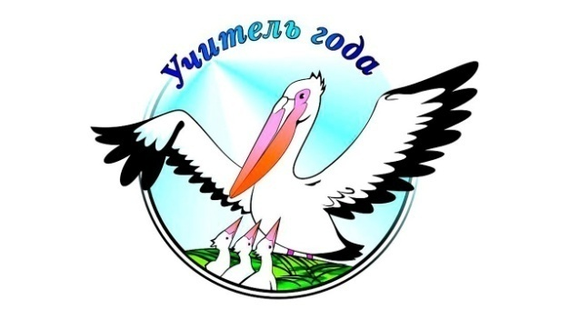
«Педагог года» - это не конкурс, а этап жизни

Учителя в судьбе у каждого из нас,
По ней проходят словно красной нитью.
Мы гордо произносим каждый раз
Простых три слова: «Это мой учитель».

Стало доброй традицией ежегодно проводить конкурс педагогического мастерства «Педагог года Эвенкии». Не стал исключением и наступивший 2024 год. 11 марта в МБУК "Эвенкийский районный культурно-досуговый центр собрались люди, неравнодушные к тому, что происходит в педагогическом сообществе. «Педагог года Эвенкии 2024» - это конкурс, который объединяет опытных и молодых педагогов. У каждого из них есть, чем поделиться с коллегами и что показать жюри. Конкурс помогает выявить самых ярких педагогов среди профессионалов. Одного профессионализма для победы в конкурсе недостаточно, конкурсант должен суметь впечатлить жюри.
Учредителем Конкурса является Управление образования Эвенкийского муниципального района. Конкурс включал в себя 2 номинации:
-«Учитель года Эвенкийского муниципального района»;
-«Воспитатель года Эвенкийского муниципального района».
Конкурс направлен на выявление талантливых педагогов, их поддержку и поощрение, рост профессионального мастерства педагогических работников, повышение социального статуса педагогов и престижа учительского труда, распространение инновационного педагогического опыта лучших учителей, развитие творческой деятельности педагогических работников по обновлению содержания образования в условиях новых федеральных государственных образовательных стандартов, утверждение приоритетов образования в обществе.
Площадками проведения конкурса стали муниципальные дошкольные образовательные учреждения п. Тура и 2 школы района.
Участниками номинации «Учитель года Эвенкийского муниципального района» стали победители школьных этапов конкура. В этом году за звание лучшего учителя нашего района боролись:

Клюева Надежда Сергеевна – учитель начальных классов МКОУ «Туринская средняя школа - интернат имени Алитета Николаевича Немтушкина»;

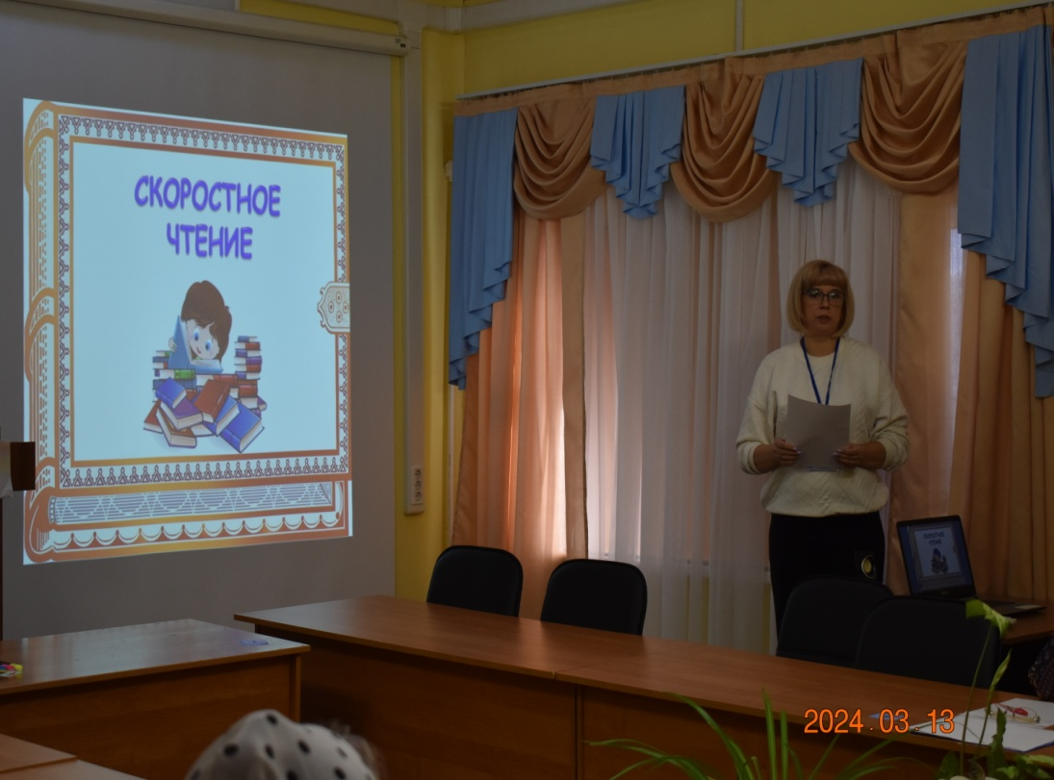

Пономарева Ирина Владимировна – учитель русского языка и литературы МБОУ «Байкитская средняя школа»

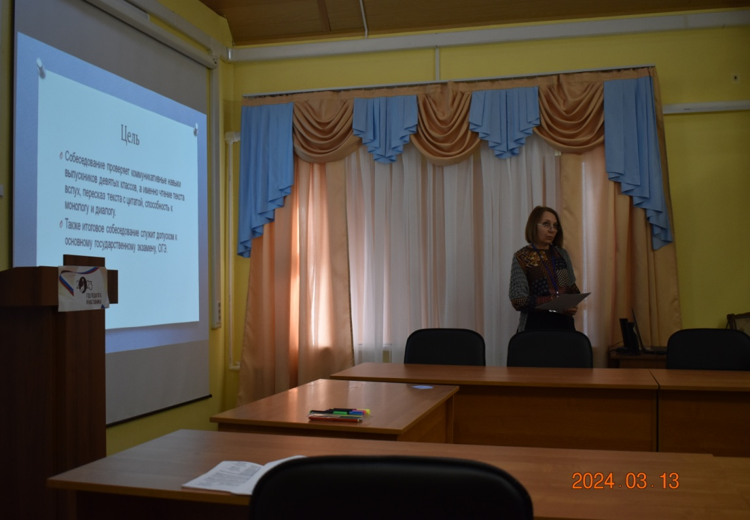

Голод Жанна Викторовна-учитель музыки МКОУ «Нидымская основная школа-детский сад»

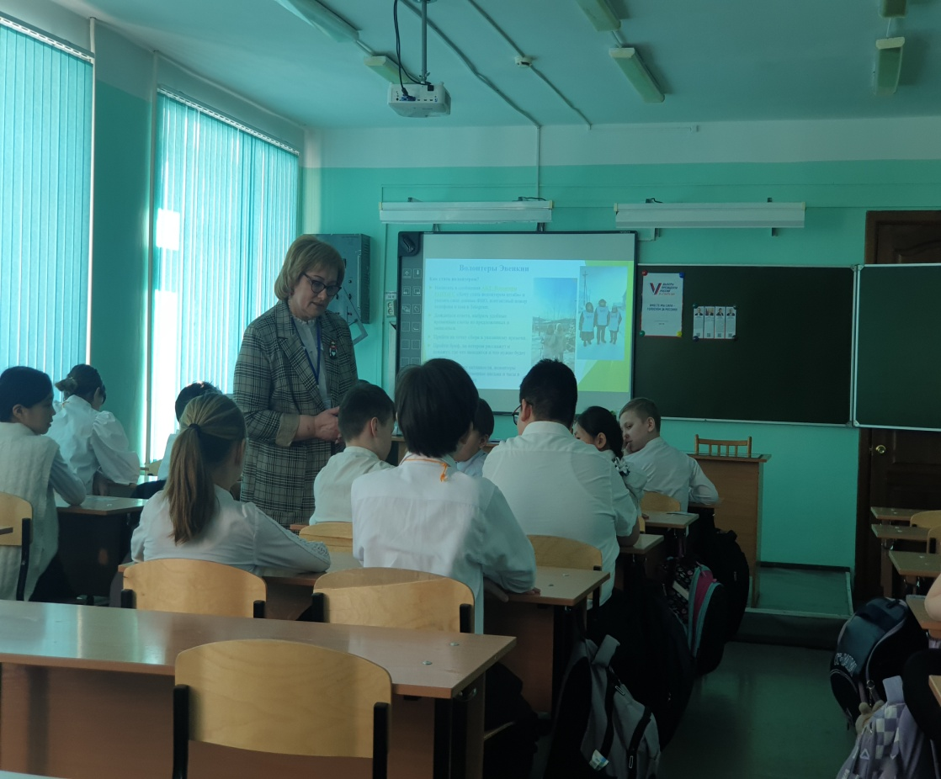

Сагалакова Кристина Владимировна - учитель химии МБОУ «Туринская средняя школа»

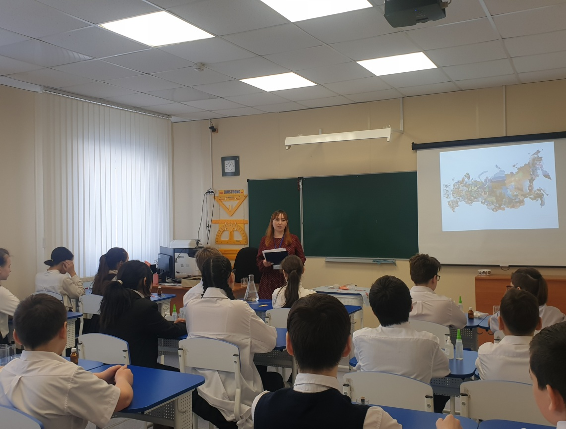
Коноренок Марта Алексеевна - учитель эвенкийского языка МКОУ «Суриндинская основная школа»

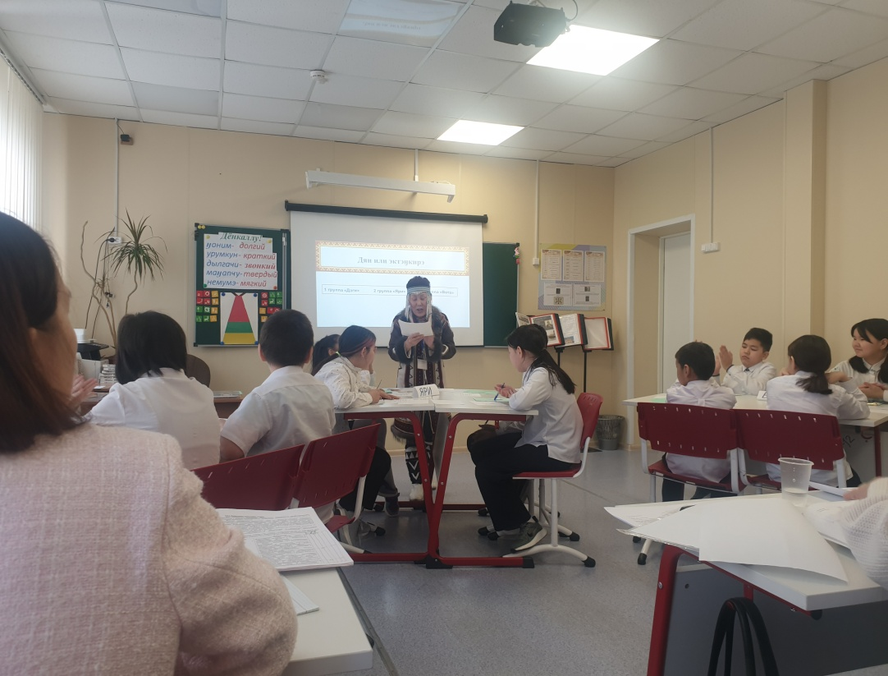

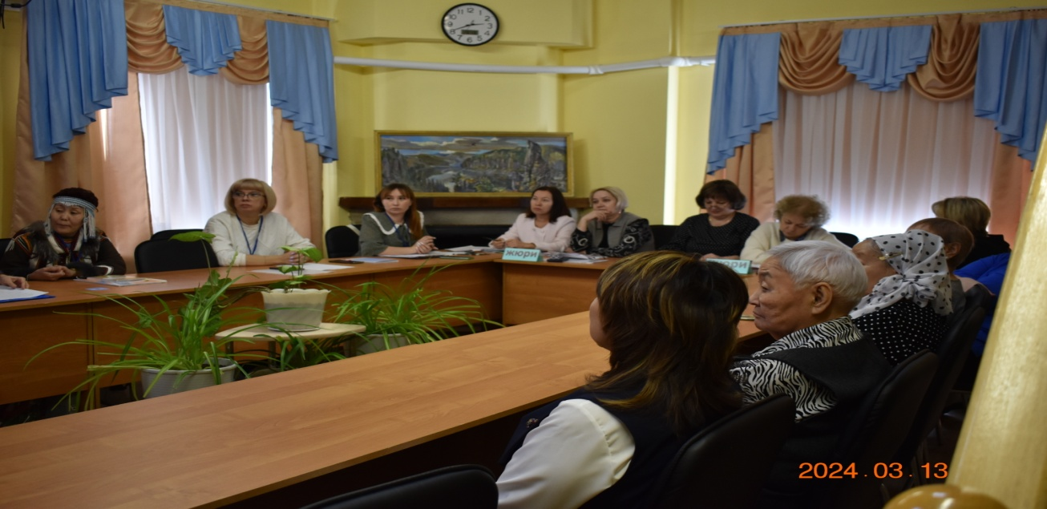
В течение трех дней участники проходили конкурсные испытания: проводили уроки, внеурочные воспитательные мероприятия, готовили и представляли решение педагогических ситуаций, демонстрировали свои способности к активному и эффективному позиционированию педагогических идей и подходов в выявлении и решении современных проблем образования в формате открытого профессионального разговора под пристальным вниманием жюри и педагогической общественности.

Стоит особо отметить, что для достижения высокого уровня объективности конкурса в состав жюри входили педагоги не только из школ поселка Тура, но и уважаемые педагоги из с.Ванавары и с.Байкита, являющиеся лауреатами конкурса прошлых лет.
Победителем профессионального конкурса в номинации «Учитель года Эвенкийского муниципального района» признана Пономорева Ирина Владимировна – учитель русского языка и литературы МБОУ «Байкитская средняя школа».

В номинации «Воспитатель года Эвенкийского муниципального района» за звание лучшего воспитателя нашего района боролись:

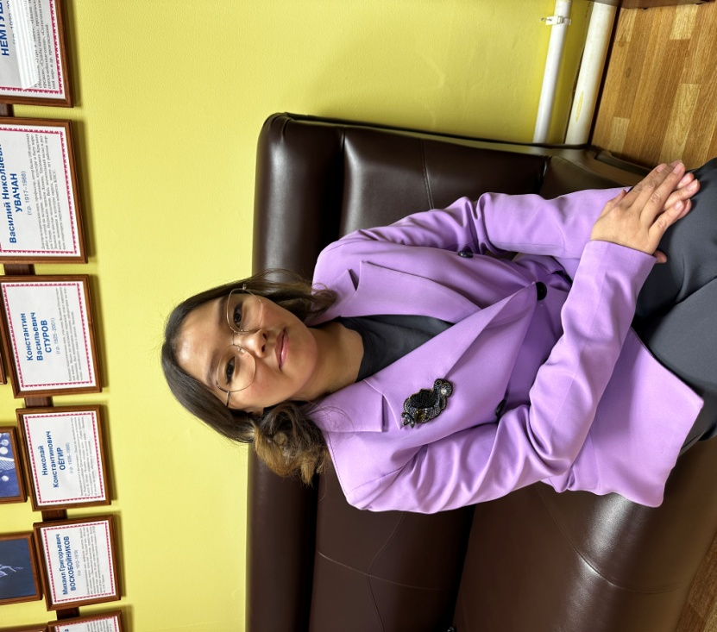
-Боягир Галина Алексеевна-воспитатель МДБОУ «Детский сад № 5 «Лесной» п. Тура»

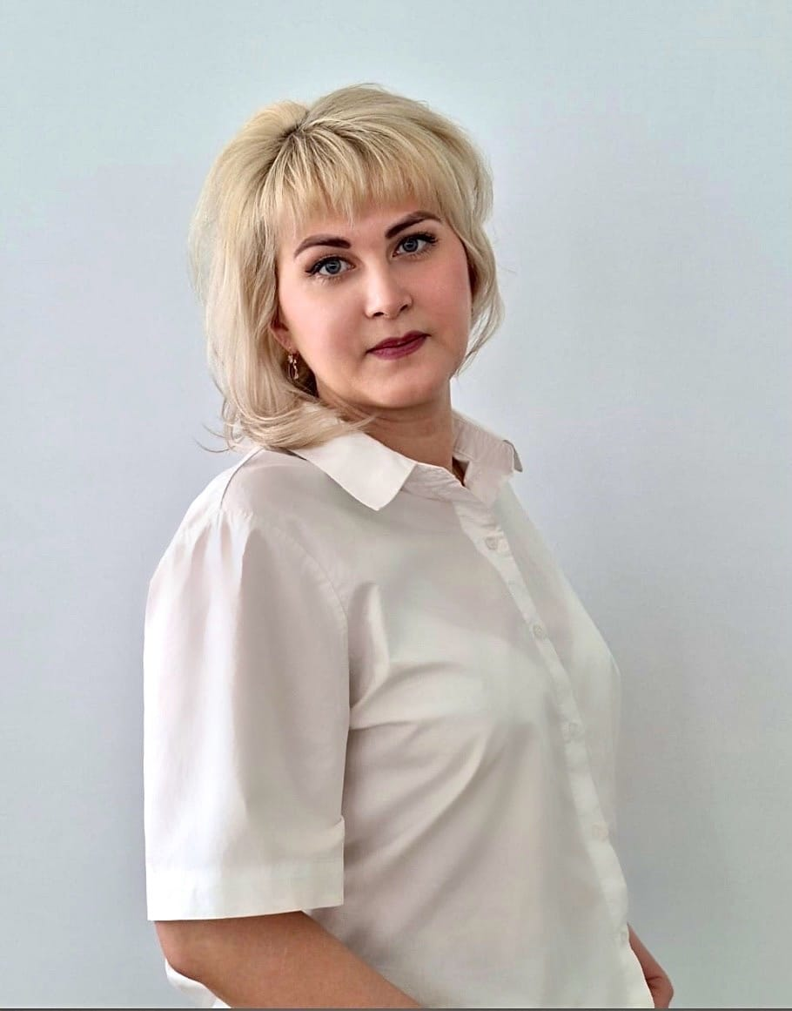
-Тодрышева Анна Владимировна, воспитатель МДБОУ «Детский сад «Ягодка» с. Ванавара»
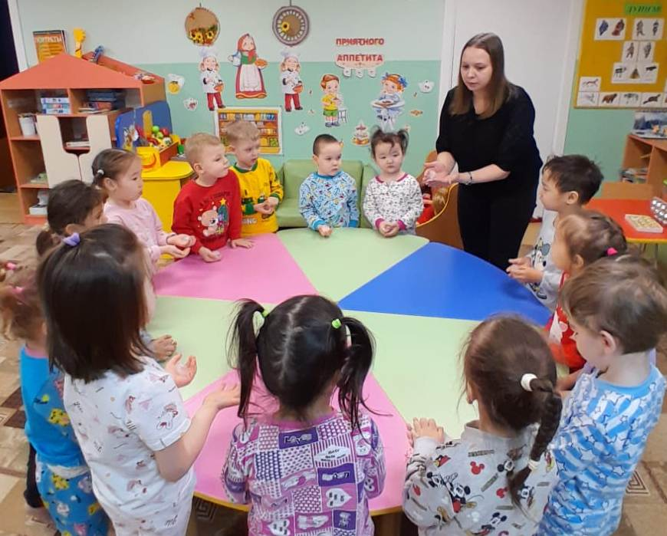
-Коломиец Анна Григорьевна-воспитатель МДБОУ «Детский сад № 4 «Осиктакан» п. Тура»

Конкурсанты прошли такие конкурсные испытания, как «Визитная карточка «Я – педагог», «Педагогическое мероприятие с детьми», «Совместный проект воспитателя, детей и родителей», «Моя педагогическая находка», «Мастерская педагога», По итогам конкурсных испытаний были определены лауреаты и победитель Конкурса.
Победителем профессионального конкурса в номинации «Воспитатель года Эвенкийского муниципального района» призвана - Коломиец Анна Григорьевна, воспитатель - МДБОУ «Детский сад № 4 «Осиктакан» п. Тура».
Мероприятие прошло на высоком организационном уровне. Все конкурсанты продемонстрировали свои профессиональные, творческие и организаторские способности, показали блестящие результаты. Все награждены дипломами, денежным поощрением и ценными подарками.

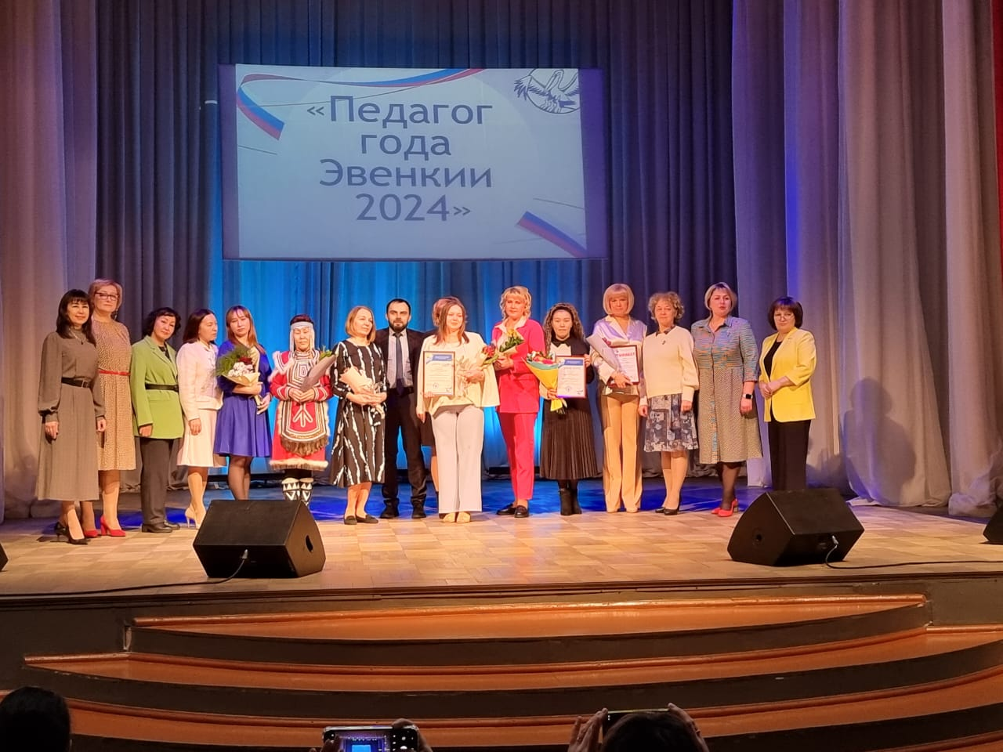

Информацию подготовила: О.С. Варламова, руководитель методической службы МКУ ДПО «Эвенкийский этнопедагогический центр»

